COMPITO DI GENETICA (9CFU) PER SCIENZE BIOLOGICHE
(Vernì 13/11/25)

1)I geni l, m e n sono localizzati sul cromosoma 4 del mais. Se una pianta eterozigote per questi marcatori viene reincrociata con una pianta omozigote recessiva si ottengono i seguenti risultati:

Progenie derivante
dal reincrocio

+ + + 70
+ + n 19
+ m + 1
+ m n 350
l + + 346
l + n 0
l m + 20
l m n 54
____________
860
Determinare la sequenza dei geni sul cromosoma, le distanze di mappa e l’Interferenza.

2) Nell’operone lac di Escherichia coli, il gene Z codifica per la β-galattosidasi, il gene Y per la permeasi, il gene A per la transacetilasi; O è l’operatore; P è il promotore e I è il gene che codifica per il repressore. a) Quale dei ceppi merodiploidi, con i seguenti genotipi per l’operone lac, sintetizza l’enzima funzionale β-galattosidasi solo in presenza di lattosio? b) Quali non lo sintetizzano mai? c) Quali lo sintetizzano sempre?

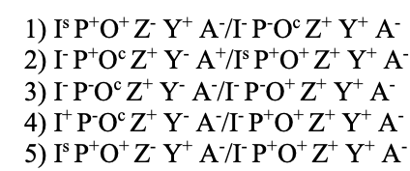

3) Nel seguente pedigree è illustrata la trasmissione di un gene autosomico recessivo che determina una malattia della pelle. Che probabilità avrebbero i figli nati dall’unione degli individui III3 e IV3 di essere portatori della malattia?

4)Conigli P^{N}P^{N} e P^{N}/Y hanno il pelo nero; conigli P^{M}P^{M} e P^{M}/Y hanno il pelo marrone e conigli P^{N}P^{M} hanno il pelo variegato. In una popolazione di conigli sono stati trovati i seguenti fenotipi:

 | Pelo nero | Pelo marrone | Pelo variegato | Totale
Maschi | 326 | 54 | 0 | 380
Femmine | 292 | 12 | 56 | 360

Calcolare le frequenze geniche

